Na podlagi 15. člena Statuta občine Cerkvenjak (Uradno glasilo slovenskih občin, št. 46/2016) Občinski svet Občine Cerkvenjak, na svoji …... redni seji, dne …… sprejme naslednji

**TEHNIČNI POPRAVEK ODLOKA O OBČINSKEM PROSTORSKEM NAČRTU OBČINE CERKVENJAK (URADNO GLASILO SLOVENSKIH OBČIN ŠT. 55/15, 68/15 – TEH. POPR.)**

1. člen

V grafičnem delu občinskega prostorskega načrta na listu J27-02 (izvedbeni del – podrobna namenska raba prostora), se na zemljišču št. 1141/3, k.o. Brengova (539) uskladi območje stavbnega zemljišča z izdanim gradbenim dovoljenjem št. 351-108/2013/7 z dne 28. 5. 2013. Meja stavbnega zemljišča, kot jo določa gradbeno dovoljenje, v postopku priprave občinskega prostorskega načrta ni bila tehnično pravilno povzeta v grafični del izvedbenega dela občinskega prostorskega načrta.

1. člen

Ta tehnični popravek je sestavni del odloka o Občinskem prostorskem načrtu Občine Cerkvenjak (Uradno glasilo slovenskih občin št. 55/15, 68/15 – teh. popr.) in začne veljati naslednji dan po objavi v Uradnem glasilu slovenskih občin.

Številka: 3500-02/2007

Datum:

Župan Občine Cerkvenjak

**Marjan ŽMAVC**

**OBRAZLOŽITEV**

Tekom priprave OPN za Občino Cerkvenjak, ki je bil sprejet z Odlokom o OPN Občine Cerkvenjak (Uradno glasilo slovenskih občin št. 55/15), je prišlo do tehnične napake pri določitvi namenske rabe prostora na zemljišču št. 1141/3, k.o. Brengova (539).

Določitev zazidljivega zemljišča (namenska raba prostora - A) je potekala na podlagi izdanega gradbenega dovoljenja za gradnjo nezahtevnega objekta št. 351-108/2013/7 z dne 28. 5. 2013. Poseg se je v postopku priprave OPN vodil kot uskladitev, pod zaporedno številko U057. Pri zarisu zazidljivega zemljišča je prišlo do napačnega lociranja na zemljišču (v OPN neskladno z izdanim gradbenim dovoljenjem).

Iz priloženega gradbenega dovoljenja je razvidno, da je le to izdano za gradnjo zidanice na zemljišču št. 1141/3, k.o. Brengova, ki mora biti locirana na jugovzhodnem delu zemljišča (kjer je sedaj tudi že zgrajena). Pri pripravi OPN je bilo, neskladno z izdanim gradbenim dovoljenjem, določeno stavbno zemljišče na severovzhodnem delu zemljišča 1141/3, k.o. Brengova (objekt je bil zgrajen tekom postopka priprave OPN).

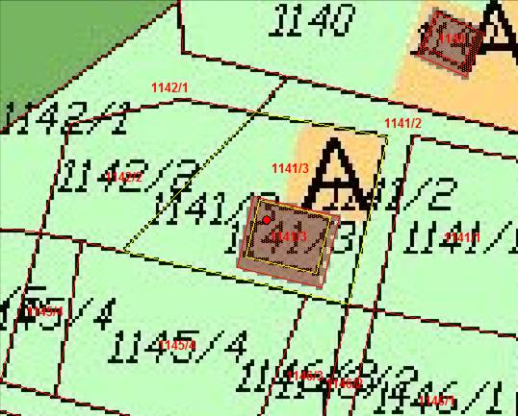

*SLIKA: Prikaz objekta na zemljišču in namenske rabe prostora v veljavnem OPN*

Zaradi ugotovljenega neskladja, ki je posledica očitne napake, se korigira izvedbeni del OPN – prikaz namenske rabe prostora na način, kot je prikazano na sliki spodaj. Namensko rabo se uskladi z zgrajenim objektom, pri čemer se površina stavbnega zemljišča ne spremeni.

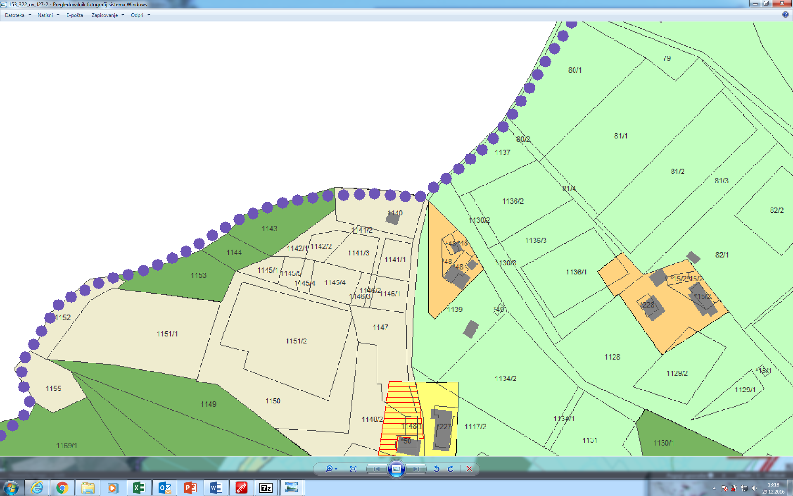

*SLIKA: Stanje NRP v prostorskem planu Občine Cerkvenjak pred sprejemom OPN*

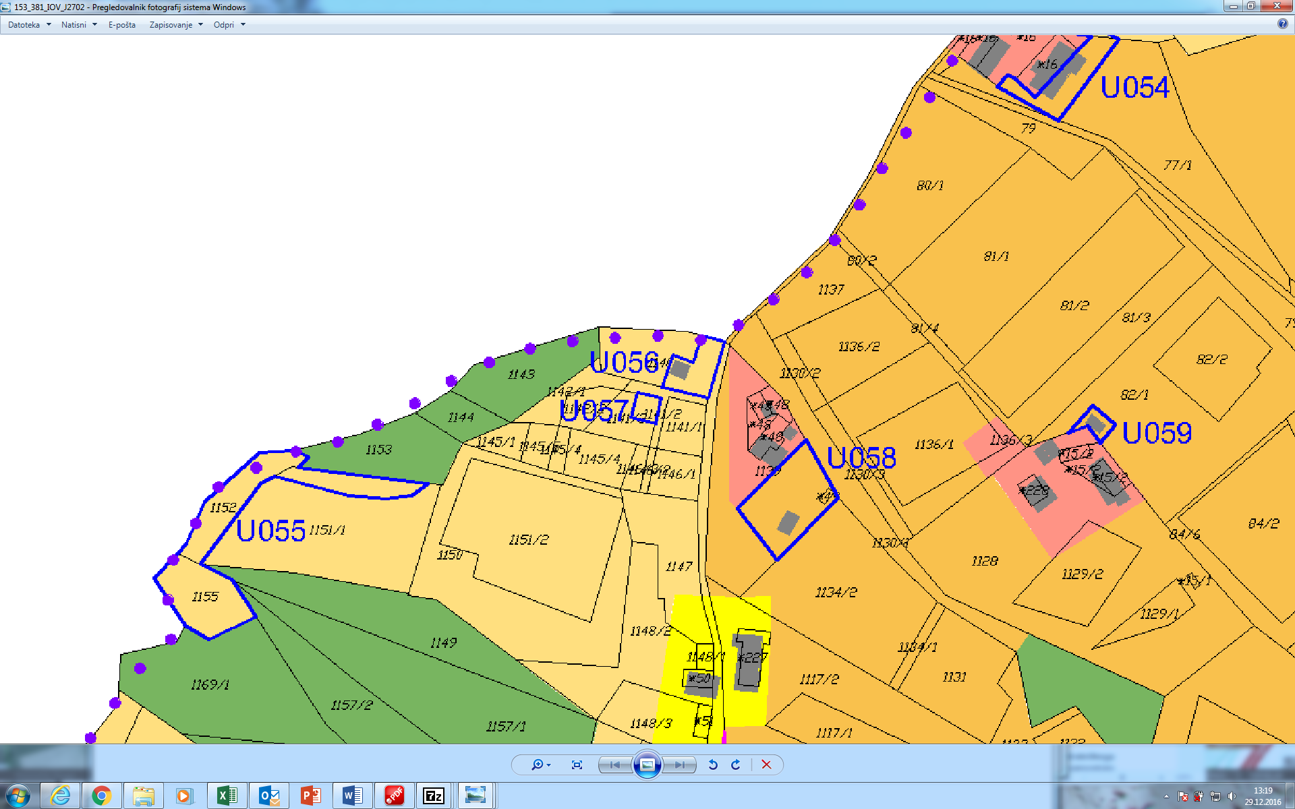

*SLIKA: Prikaz območja z oznako posega – uskladitev z izdanim gradbenim dovoljenjem (U057); priloga Osnutka OPN (prikaz posegov in uskladitev - področni NUP) - poslano v mnenja 1 (januar 2015)*

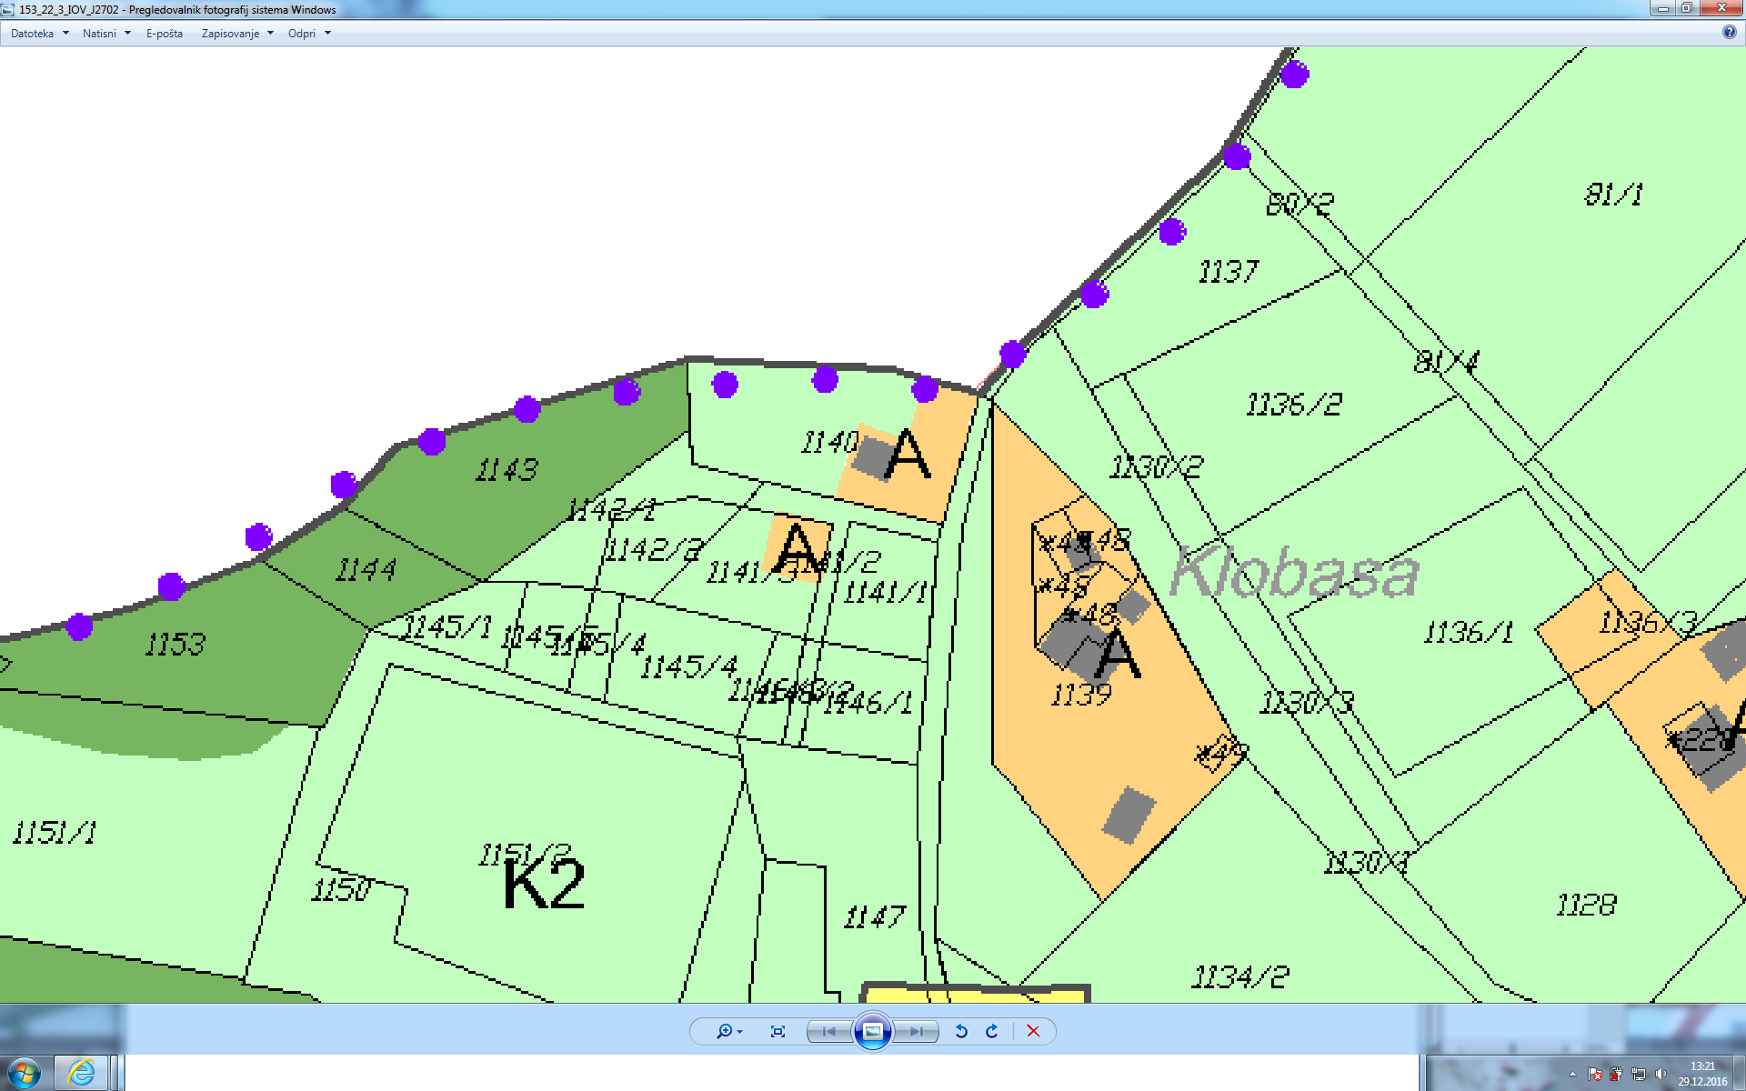

*SLIKA: Prikaz PNRP v dopolnjenem osnutku OPN,*

*predlogu OPN in sprejetem OPN (na predlagano PNRP so bila brez pripomb pridobljena vsa pozitivna druga mnenja NUP (junij 2015)*